BORRADOR
ACTA DE LA SESIÓN ORDINARIA CELEBRADA POR LA JUNTA DE GOBIERNO LOCAL EL DÍA 17 DE AGOSTO DE 2026
N.O.: 02/2026
Junta de Gobierno Local celebrada en Tías (Lanzarote), en el Salón de Plenos de la Casa Consistorial, el día diecisiete de agosto de dos mil veintiséis.
Sesión de carácter ordinaria celebrada en primera convocatoria. Hora de comienzo: Las ocho horas y treinta y tres minutos.
Preside la sesión don José Juan Cruz Saavedra, Alcalde del Ayuntamiento de Tías.

MIEMBROS DE LA CORPORACIÓN PRESENTES:
Grupo Partido Socialista Obrero Español (PSOE): D. José Juan Cruz Saavedra, Dª. Carmen Gloria Rodríguez Rodríguez, Dª. María José González Díaz, D. Carmelo Tomás Silvera Cabrera y D. Ulpiano Manuel Calero Cabrera.
Grupo Mixto (GM): D. Marcial Nicolás Saavedra Sanginés (USP).

SECRETARIA: Dª. María Martín Riudavets.
Abierta la sesión se proceden a tratar los siguientes asuntos:

PARTE DECISORIA:

PUNTO 1º.- APROBACIÓN DE LAS ACTAS DE LAS SESIONES ANTERIORES:). ACTA JUNTA DE GOBIERNO LOCAL DE FECHA 28-04-2026, NÚMERO DE ORDEN 01/2026 (SESIÓN EXTRAORDINARIA). -

No se efectúan observaciones. Las Actas quedan aprobadas.

PUNTO 2º.- Número de expediente: 2026/00008909K. APROBACIÓN DE PRECIO PÚBLICO DE ACTIVIDADES ECONÓMICAS DE SERVICIO PÚBLICO DE ACTIVIDADES DEPORTIVAS Y DE MANTENIMIENTO FÍSICO EN MEDIO ACUÁTICO DE LA PISCINA MUNICIPAL DE TÍAS. -

Sometida la ratificación del asunto que no ha sido previamente informado por la respectiva Comisión Informativa a votación, la Junta de Gobierno Local aprobó la ratificación del mismo, por mayoría simple de los miembros presentes, siendo el resultado de la votación; seis
(6) votos a favor (PSOE y Grupo Mixto USP).

Por la Sra. Secretaria se procede a dar lectura al asunto, siendo el asunto (que no ha sido previamente informado por la respectiva Comisión Informativa), el siguiente:


AYUNTAMIENTO DE TÍAS

Referencia: | 2026/00008909K
Procedimiento: | Establecimiento de precios públicos

PROPUESTA
Visto el expediente que se tramita para la aprobación del texto regulador del precio público por la prestación del servicio o la realización de actividades deportivas y de mantenimiento físico en medio acuático de la piscina municipal de Tías.
Vista la memoria económico-financiera que consta en el expediente, en la que se expone que el precio público cubre el coste de la actividad.
Considerando que la competencia para la aprobación del precio público corresponde a la Junta de Gobierno Local, por delegación del ayuntamiento pleno en sesión realizada en fecha 18 de noviembre de 2025.

Por lo expuesto, se eleva a la Junta de Gobierno Local la siguiente,

PROPUESTA DE ACUERDO
PRIMERO.- Aprobar el siguiente texto regulador del precio público por la prestación del servicio o la realización de actividades deportivas y de mantenimiento físico en medio acuático de la piscina municipal de Tías:

“TEXTO REGULADOR DEL PRECIO PÚBLICO POR LA PRESTACIÓN DEL SERVICIO O LA REALIZACIÓN DE ACTIVIDADES DEPORTIVAS Y DE MANTENIMIENTO FÍSICO EN MEDIO ACUÁTICO DE LA PISCINA MUNICIPAL DE TÍAS.
- Fundamento Legal

En uso de las atribuciones conferidas en los artículos 41 al 47 y 127 del Real Decreto Legislativo 2/2004, de 5 de marzo, por el que se aprueba el Texto Refundido de la Ley Reguladora de las Haciendas Locales, este Ayuntamiento establece el precio público por la prestación del servicio o la realización de la actividad actividades deportivas y de mantenimiento físico en medio acuático de la piscina municipal de Tías.

- Nacimiento de la Obligación

La obligación de pagar el precio público nace desde el momento en que se solicite o se inicie la prestación del servicio o la realización de la actividad, si bien la Corporación podrá exigir el depósito previo de su importe total o parcial, conforme al artículo 46 del Real Decreto Legislativo 2/2004, de 5

de marzo, por el que se aprueba el Texto Refundido de la Ley Reguladora de las Haciendas Locales.
- Obligados al Pago
Estarán obligados al pago del precio público quienes se beneficien de los servicios o actividades por los que deban satisfacerse aquel.
- Cuantía
La cuantía de los derechos a percibir por el precio público será la siguiente:
- Precio de Bono para acceso libre (acceso a calle libre para nadar):
General (31-65 años) 30€ Juvenil (12-30 años) 20€ Infantil (3-11 años) 18 €
Mayores (+65 años) 15 €
- Precio solo actividades de natación 2 clases a la semana:
General (31-65 años) 35 €
Juvenil (12-30 años) 30 €
Infantil (3-11 años) 25 € Mayores (+65 años) 30€
- Precio solo natación 1 clase a la semana:
General (31-65 años) 30 €
Juvenil (12-30 años) 25 €
Infantil (3-11 años) 20 €
Mayores (+65 años) 25 €
- Precio actividad Mayores Salud:
25 € 3 días/ semana
20 € 2 días/ semana

- Precio actividad aquagym:
General (31-65 años) 30 € 3 días semana /25€ 2 días a la semana Juvenil (12-30 años) 25 € 3 días semana /20 € 2 días a la semana
* No hay aquagym de grupo infantil
Mayores (+65 años) 25€ 3 días/ 20 € 2 días semana

- Precio bono acceso libre y una actividad deportiva dirigida de dos días por semana:
General (31-65 años): 50 €
Juvenil (12-30 años): 40 €
Infantil (3-11 años): 35 €

Mayores de 65 años: 30 €
Este bono comprende exclusivamente el acceso libre a la piscina y la participación en una única actividad deportiva dirigida que se desarrolle dos días por semana. En ningún caso permitirá la inscripción en más de una actividad deportiva dirigida.
- Entrada puntual de acceso a las instalaciones (sin actividad):
Para personas de cualquier grupo de usuarios: 3€
La verificación de la edad se efectuará mediante presentación del documento nacional de identidad, número de identidad de extranjero o documento equivalente.
- Reducciones.
  - Se establecen las siguientes reducciones sobre los precios de las letras a) a f) del artículo 4:
    - Familias numerosas: 25 % sobre el total.
    - Personas con discapacidad reconocida ≥ 33 %: 50% sobre el total.
Para poder disfrutar de estas reducciones, la persona obligada al pago deberá presentar la siguiente documentación en el momento de solicitar la prestación del servicio o la realización de la actividad:
- DNI de la persona obligada al pago. Aquellas personas que carezcan de este documento por no estar obligadas a disponer de él deberán ir acompañadas de un ascendiente, tutor, acogedor, guardador u otro miembro de la unidad familiar con capacidad legal, que deberá presentar su DNI.
- En el caso de la reducción prevista en la letra a), documentación acreditativa de la condición de familia numerosa.
- En el caso de la reducción prevista en la letra b), deberá aportarse un documento oficial vigente, expedido por el órgano competente, que acredite un grado de discapacidad igual o superior al 33 %, ya sea el certificado de reconocimiento del grado de discapacidad, la resolución administrativa de reconocimiento o la tarjeta acreditativa del grado de discapacidad.
  - Los porcentajes anteriormente citados no son acumulables, ni aplicables simultáneamente, ni sucesivamente entre sí. En caso de coincidir varias de ellas, se aplicará la mayor.

  - La tramitación de estas reducciones se realizará por el Servicio municipal de Deportes y su aplicación tiene carácter rogado, debiendo solicitarse y acreditar las condiciones para su disfrute en el momento de la solicitud de la prestación del servicio o actividad.

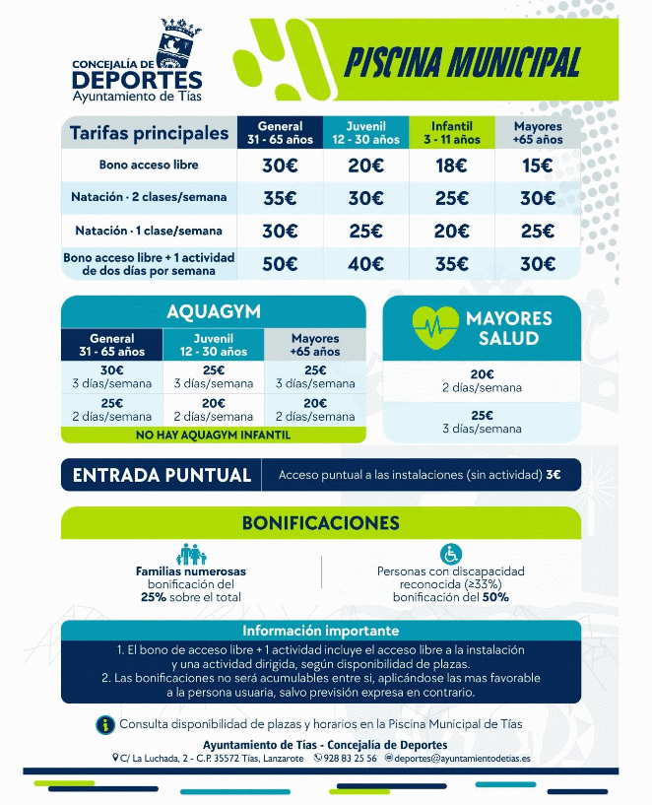

- Supuestos de pérdida del derecho a la prestación del servicio o realización de la actividad.
La falta de pago de la cuota mensual en los plazos establecidos determinará la baja de su titular como beneficiario en una actividad deportiva dirigida.
En cualquier caso, la baja surtirá efectos desde el primer día del mes siguiente al de presentación de la solicitud cuando esta se formule entre los días 1 y 15, ambos inclusive. Cuando la solicitud se presente entre el día 16 y el último día del mes, la baja surtirá efectos desde el primer día del segundo mes siguiente al de su presentación.
La condición de beneficiario en una actividad deportiva dirigida con profesor tendrá validez para una temporada deportiva, en tanto no se modifiquen las condiciones de la actividad, se abonen las cuotas mensuales en los plazos establecidos o mientras no se solicite expresamente su anulación.
- Gestión de los precios y Cobro.
  - La obligación de pagar el precio público nace desde que se solicite la prestación del servicio, sin cuyo requisito no se realizará el mismo.
  - Los pagos correspondientes se efectuarán por autoliquidación en oficina bancaria colaboradora.
La gestión del cobro se realizará por el Servicio municipal de Deportes. A tal efecto, dicho Servicio aprobará mensualmente la relación de usuarios que se han beneficiado del servicio y el precio unitario a satisfacer por cada usuario.
  - El pago de los precios públicos correspondientes a las actividades deportivas dirigidas se realizará mensualmente, sin posibilidad de prorrateo. La cuota correspondiente a cada mes deberá abonarse de forma anticipada, como máximo el día 25 del mes anterior, salvo la primera cuota, que deberá abonarse en el momento de formalizar la inscripción.

Los usuarios pueden optar por abonar las cuotas de periodicidad mensual correspondientes a los servicios por ellos solicitados mediante domiciliación bancaria, para lo cual deberán presentar solicitud de domiciliación bancaria en el modelo normalizado.
Las domiciliaciones surtirán efectos en el mismo mes en que se solicite, si la misma se realiza antes del día 25 del mes, y a partir del mes siguiente, si dicha comunicación tiene lugar entre los días 26 y último del mes.

Cualquier cambio que se produzca con posterioridad en los datos de la domiciliación bancaria, así como las bajas en la misma deberán ponerse igualmente en conocimiento de la Administración Municipal, surtiendo efectos en los mismos plazos indicados en el párrafo anterior.

  - No se procederá en ningún caso a la devolución de los importes satisfechos por los abonados. Iniciada la prestación o actividad y consiguientemente producido el devengo, tampoco procederá

devolución del precio por prorrateo temporal.
Cuando por causas no imputables al obligado al pago del precio, el servicio o la actividad no se preste o desarrolle, procederá a la devolución del importe correspondiente. En el supuesto de las actividades deportivas dirigidas, únicamente procederá la devolución cuando se suspendan dos o más sesiones programadas de una misma actividad dentro del mismo mes y estas no hayan sido recuperadas mediante su reprogramación.
  - Las deudas por precios públicos se exigirán por el procedimiento de apremio, en los términos de la normativa de ingresos de derecho público (arts. 45 y 46.3 TRLRHL).

Artículo 8. Entrada en vigor
El presente precio público entrará en vigor el día siguiente de la publicación de este texto en el Boletín Oficial de la Provincia y continuará en vigor hasta su modificación o derogación.”
SEGUNDO.- Publicar el presente acuerdo en el boletín oficial de la provincia de Las Palmas.

Documento firmado electrónicamente el día 11/08/2026 a las 14:36:15 por:
El Concejal Delegado
Fdo.: CARMELO TOMAS SILVERA CABRERA

Por el Sr. Alcalde se expone la propuesta.
Interviene el D. Carmelo Tomás Silvera Cabrera, quien también expone la propuesta.
Sometido el asunto a votación, la Junta de Gobierno Local, aprobó la propuesta por mayoría simple de los miembros presentes, siendo el resultado de la votación; seis (6) votos a favor (PSOE y Grupo Mixto USP).

PUNTO 3º.- ASUNTOS NO INCLUIDOS EN
EL ORDEN DEL DÍA. -

No hubo asuntos por este punto.

PUNTO 4º.- RUEGOS Y PREGUNTAS. -

No se han formulado.

Y no habiendo más asuntos que tratar, la Presidencia levanta la sesión, siendo las ocho horas y treinta y nueve minutos del mismo día, de la que se extiende la presente acta con el visto bueno del Sr. Alcalde, de lo que, como Secretaria, doy fe.

Documento firmado electrónicamente el día 17/08/2026 a las 12:22:15 por Secretaria Accidental (Decreto Nº ALC/2026/2825)
Fdo.:MARIA MARTIN RIUDAVETS
Documento firmado electrónicamente el día 17/08/2026 a las 20:32:37 por: El Alcalde
Fdo.: JOSE JUAN CRUZ SAAVEDRA

